**ПУБЛИЧНЫЙ ОТЧЕТ 2016**

**Цель:** Укрепление единства и повышение эффективности деятельности организации.

**Задачи:**

-обеспечить регулярную информированность членов организации о деятельности Общероссийского Профсоюза образования на всех уровнях его организационной структуры;

-формировать позитивную мотивационную среду и осознанное профсоюзное членство;

-улучшать качество коллективно-договорного регулирования социально-трудовых отношений, ответственность работодателей и профактива за выполнение принятых обязательств по коллективным договорам и соглашениям;

-способствовать повышению авторитета организации.

СТРУКТУРА

Спектр направлений деятельности профсо­юза четко определен Уставом и законодатель­ством, где на нас возложены конкретные фун­кции по защите социально-трудовых прав и профессиональных интересов работников об­разования.

Основные направления работы Чертковской районной организации профсоюза работников народного образования и науки РФ:

Успешная работа любой организации определяется ее организационным единством и работоспособной структурой. Состояние организационной работы определяется стабильностью членов профсоюза, состоянием работы первичных организаций и результативностью информационной, правовой и финансовой работы.

О том, что 2016 год- год правовой культуры членам нашей районной профсоюзной организации возвестила эмблема, помещенная на профсайте и план работы на год.

Продолжая текущую, повседневную правовую работу, Президиум Профсоюза некоторые ее направления усилил. Так кроме областной тематической проверки «Соблюдение трудового законодательства при заключении и изменении трудовых договоров с работниками образовательных организаций**».** были запланированы и проведены две районные:

"О ходе выполнения Соглашения между Администрацией Чертковского района, Отделом РОО и Чертковской районной профсоюзной организацией"

«Порядок, сроки и место выплаты стимулирующего характера за интенсивность и высокие результаты работы в ОУ.

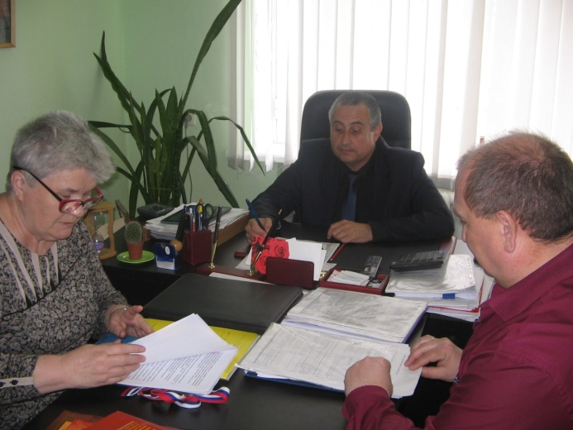Постоянная страница на профсайте «Ликбез» заработала более интенсивно (за год проведено 13 интернет-занятия). Созданы новые страницы: «Молодежка», «Публичные отчеты первичек».

Два семинара председателей первичных организаций, проведенные за это время, рассматривали следующие вопросы:

-делопроизводство в первичных организациях;

-оздоровление коллектива;

-работа с молодежью;

-правовая работа в первичных организациях;

-первостепенные вопросы охраны труда в ОУ.

Вопросы кадрового укрепления, повышения профессионализма актива являются приоритетными в деятельности профсоюза.

Основными направлениями этой работы явилось:

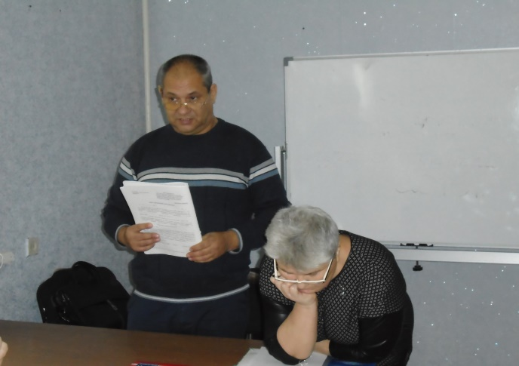

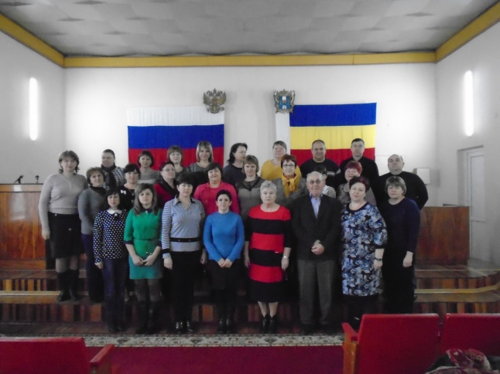

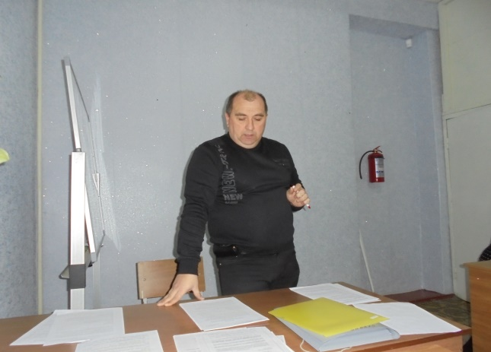В течение всего года велись консультации по работе с коллективными договорами. В этом году их зарегистрировано 17.

6 членов нашей районной профсоюзной организации приняли участие во Всероссийском конкурсе рефератов.

Было разработано Положение о проведении районной правовой викторины. Четверо победителей отмечены денежными премиями. Среди участников - два председателя первичных профсоюзных организаций (Малежик З.Р. (первичная профсоюзная организация МБОУ СОШ№1), Гончарова Е.И. (первичная профсоюзная организация МБО СОШ№2).

Вышло 12 номеров бюллетеня, в которых освещались самые насущные вопросы Профсоюза.

Прошел традиционный конкурс профсоюзных уголков. Отмечены уголки А-Лозовской первичной профсоюзной организации, Сохрановской первичной профсоюзной организации, Т-Меловской первичной профсоюзной организации, Чертковской СОШ№1, Нагибинского детского сада, МБОУ СОШ№2, Чертковской СОШ№3.

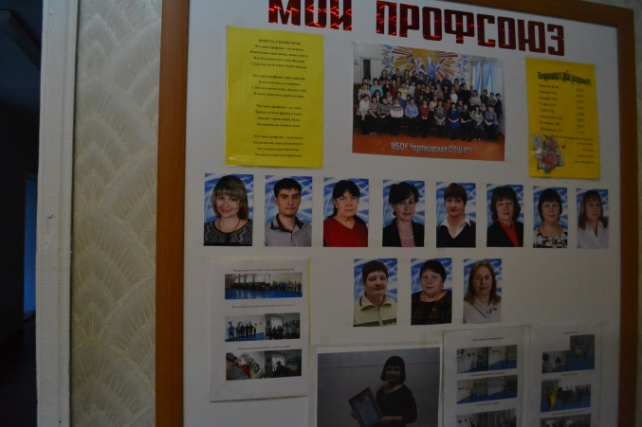

Уровень эффективности профсоюзной работы зависит от личной ответственности профсоюзных лидеров, кадров и актива. Системно, мобильно работал комитет нашей районной организации. Работа осуществлялась согласно плану, разработанному на заседаниях РС и Президиума.

Социально-экономические условия диктует нам необходимость усиления социальной поддержки членов профсоюза. В связи с этим актуальным становится развитие инновационных форм работы: постоянная работа профсайта, выпуск информационного бюллетеня «Кредо», различные акцию.

Одним из мероприятий по охране труда, предусмотренных Типовым перечнем ежегодно реализуемых работодателем мероприятий по улучшению условий и охраны труда и снижению профессиональных рисков, является реализация мероприятий, направленных на развитие физической культуры и спорта в трудовых коллективах.

К таким мероприятиям относятся: экскурсии и поездки выходного дня, туристические слеты и Дни здоровья, спортивные соревнования на всех уровнях.

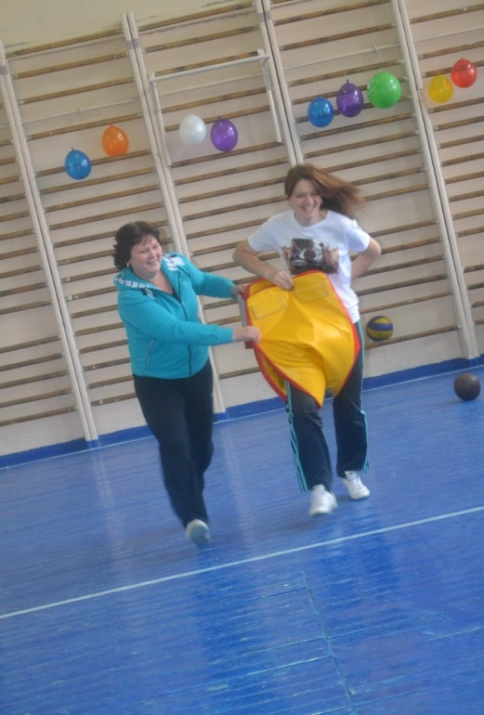**Смелые и умелые**

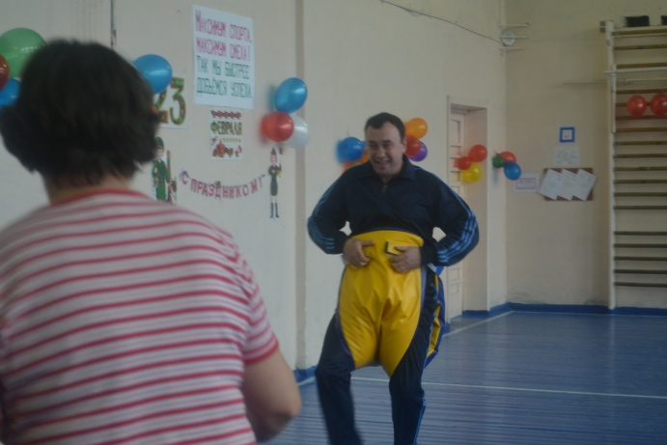

**Веселые и озорные**

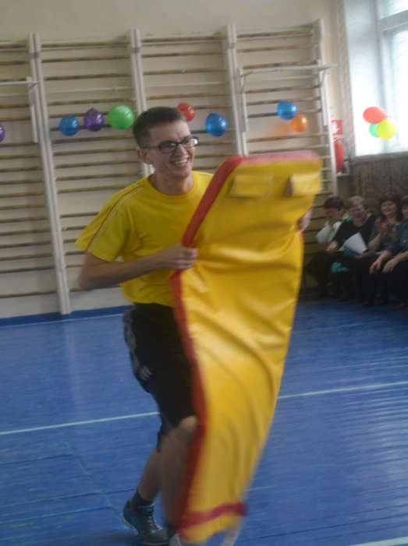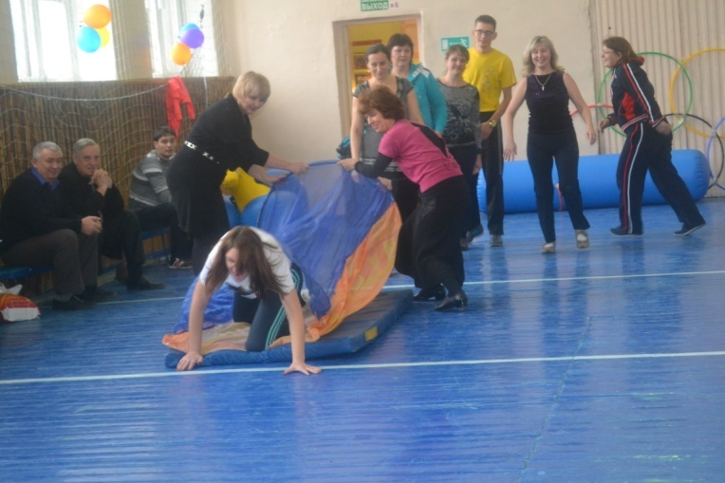

**А самое главное, активные и дружные**

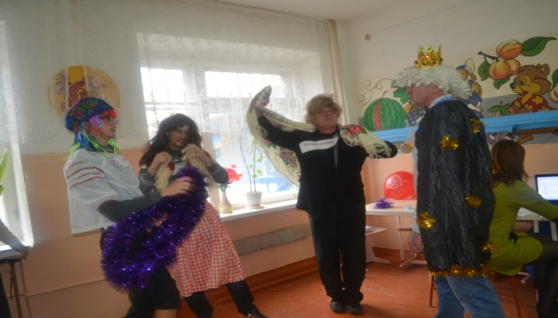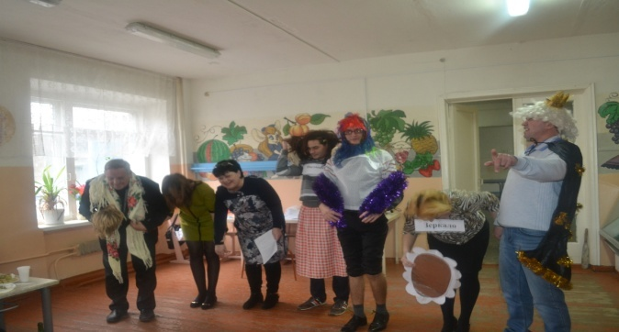

В районной профсоюзной спартакиаде участвовало небольшое количество первичек, зато каких! В финале:

-первичная профсоюзная организация ДЮСШ,

-первичная профсоюзная организация МБОУ Чертковская СОШ№1,

-первичная профсоюзная организация МБОУ Чертковская СОШ№3,

-первичная профсоюзная организация МБОУ Маньковская СОШ,

-первичная профсоюзная организация МБОУ Чертковская СОШ№2

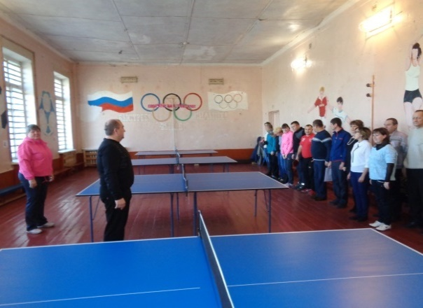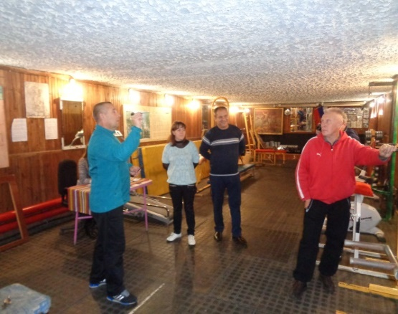

Культура труда, профилактические и предупредительные меры в охране труда, направленные на снижение производственного травматизма и профзаболеваний, улучшение условий на рабочих местах в образовательных организациях стали качественными индикаторами общественной работы в защите прав работников на здоровые и безопасные условия труда. В рамках акции прошли Дни охраны труда:

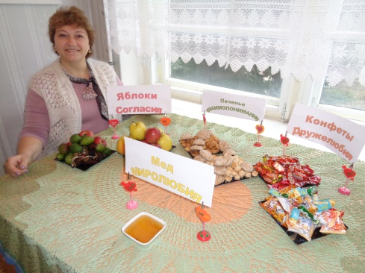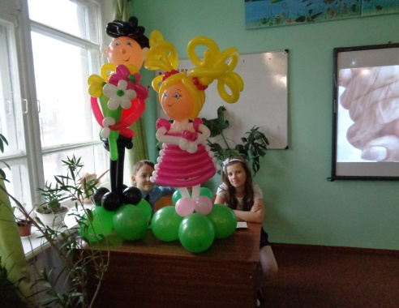

Надежно существует такая форма, как поощрение наиболее активных участников профсоюзного движения:

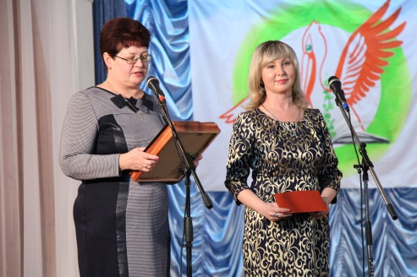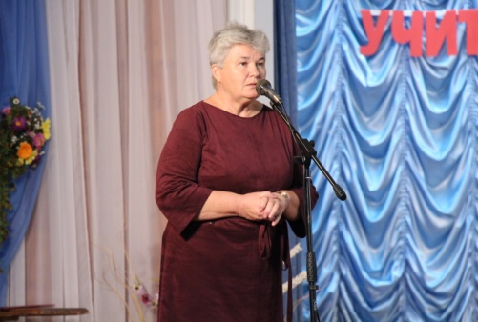

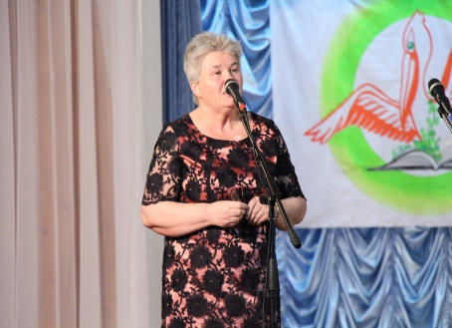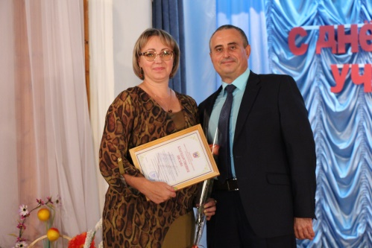

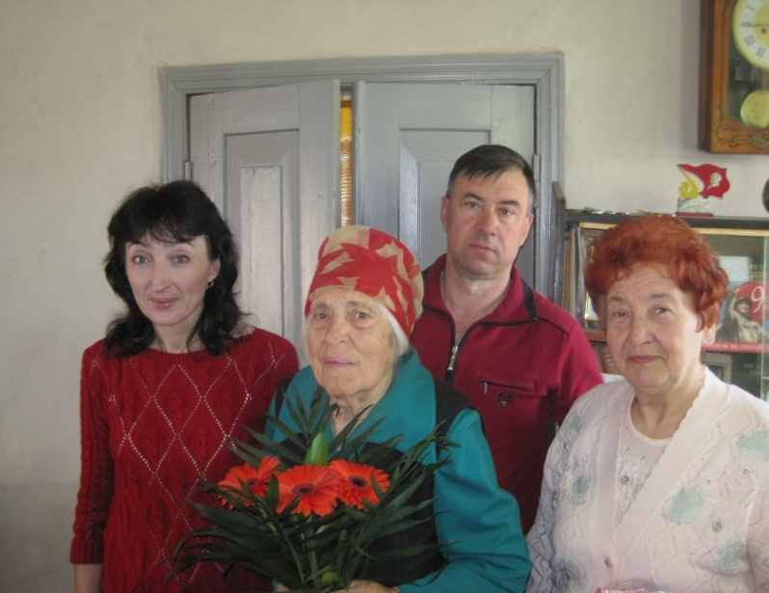поздравление ветеранов педагогического труда

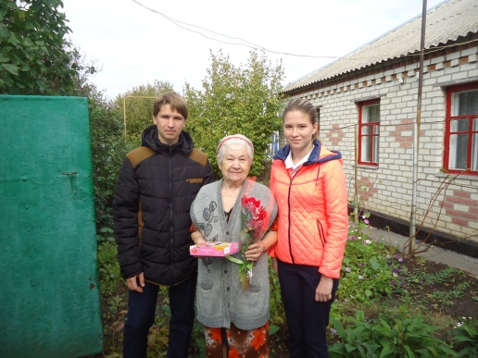

В течение года из фонда РС:

В районной прессе размещались статьи о наиболее активных членах первичек, поздравления с юбилеем, со знаменательными датами (№№1-2, 25-27,43-45, 100-102,112-114, 115-117,130-132).

В течение года прошли следующие районные конкурсы

Основные проблемы Профсоюза:

-определённая часть работников образования считает,  что профсоюз должен только обеспечивать их санаторными путёвками, новогодними подарками;

- средний возраст работников образовательных учреждений свыше сорока, а значит, общественная активность желает лучшего;

 -неудовлетворительное состояние учительства, оно  практически не улучшается даже после повышения зарплаты работникам бюджетной сферы;

-положительные изменения, которых добиваются профсоюзные организации путём социального партнёрства, переговоров, коллективных профсоюзных действий распространяются на всех работников, а не только  на членов профсоюза.

Сегодня совершенно очевидно, что мотивация профсоюзного членства у работников во многом зависит от того, кто возглавляет профсоюзный комитет.

Можно много спорить о роли личности в коллективе, но абсолютно ясно одно, что отрицательные качества лидера отталкивают людей, порождают неверие в профсоюз и побуждают к выходу из него. Поэтому каждый профсоюзный лидер должен знать, что он на виду и его слова и поступки анализируются другими людьми, вызывая симпатии или антипатии.

Росту авторитета профсоюзного движения, а соответственно, усилению мотивации профсоюзного членства в коллективе, способствуют:

• убежденность в необходимости своей работы (любые сомнения и неуверенность чутко улавливаются окружающими, и этот лидер уже не сможет повести за собой других.

• внимательность к обращениям людей (записывает, тщательно выясняет, обязательно отвечает);

• система в работе (планирование, регулярное проведение заседаний профкома, контроль за выполнением плана и постановлений и т.д.);

• умение контактировать с руководством (грамотно, уважительно, спокойно, без боязни);

• умение четко формулировать свои мысли, требования, умение выслушать;

• доброжелательность, отзывчивость, искренность;

• оперативность в работе, но без торопливости (не откладывая «на потом»);

• обязательность (самодисциплина);

• умение привлекать к работе актив и опираться на него (а не подменять);

• порядок в документах.

Невозможно отделить или выделить по значимости какое-то одно направление деятельности профсоюзного комитета и его лидера. Только от взаимодействия по всем направлениям, от постоянного совершенствования стиля и методов профсоюзной работы, деловитости профлидера зависит настроение людей, их отношение к профсоюзам, их желание быть членом Профсоюза. Есть над чем задуматься всему активу образования (и не только) Чертковского района.